Поддержать традиции семейной заботы о старшем поколении, поднять статус пожилых людей в семье и обществе может:
Приёмная семья для граждан пожилого возраста и инвалидов
ПРИЁМНАЯ СЕМЬЯ - это особая форма оказания социальной помощи гражданам пожилого возраста и инвалидам, путём организации совместного проживания и ведения общего хозяйства лица, нуждающегося в постоянном постороннем уходе, и лица, осуществляющего уход, на основании договора о создании приемной семьи.
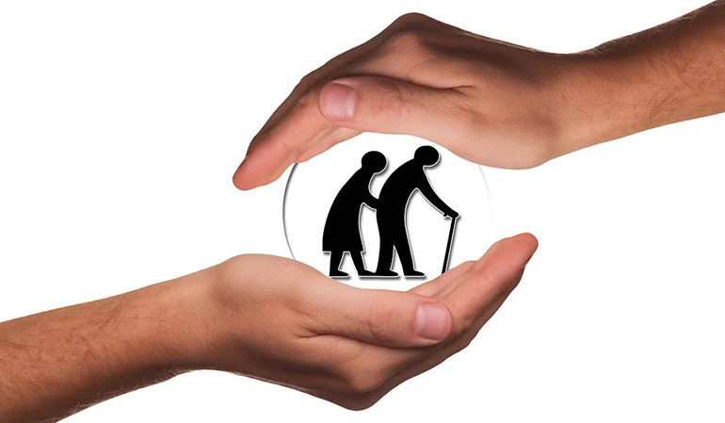

Организация приемных семей для пожилых не самоцель, а инструмент, с помощью которого улучшается качество жизни пенсионеров и инвалидов, укрепляется институт семьи, защищаются права человека. Люди преклонного возраста заслуживают общей заботы и уважения. Приемная семья для пенсионеров и пожилых людей — новый проект, успешность которого во многом зависит от активного участия гражданского общества.
Гражданину, осуществляющему уход за гражданином старшего возраста или инвалидом в Приемной семье, положено ежемесячное денежное вознаграждение.

Если вы готовы принять в свою семью одинокого пожилого человека, подробную информацию о порядке организации приемной семьи вы можете получить по адресу:
р.п. Чунский, ул. Фрунзе, 15«б»
тел. 8 (39567) 2-20-83
ОГБУ «Управление социальной защиты и социального обслуживания населения по Чунскому району»
Отделение социального обслуживания населения по Чунскому району

